Дорожка здоровья в детском саду – игра и массаж
Детский сад - место, где ребенок проводит достаточно продолжительную часть своего времени, и в саду решаются не только вопросы своевременного приёма пищи, прогулок, различных игр, но и занятий. А, как известно, маленькие дети - самые непоседливые и неусидчивые существа на свете, и самые хорошие результаты приносит обучение именно через игру. С одной стороны - увлекательно для ребёнка, с другой - с пользой для его здоровья. Одним из таких изобретений является дорожка здоровья в детском саду, которая одновременно несет функции и развлечения, и массажа.

Что такое дорожка здоровья в детском саду

Дорожка здоровья представляет собой своего рода массажный коврик с разновеликими элементами, при ходьбе по которым осуществляется массаж стопы ребёнка, которая, как известно, включает огромное количество нервных окончаний. Это не только простой массаж, но и несущий оздоровительные функции – к примеру, как профилактика плоскостопия. Коврик и элементы на нем красочные и яркие, детям доставляет огромное удовольствие прогулка по такой дорожке здоровья.
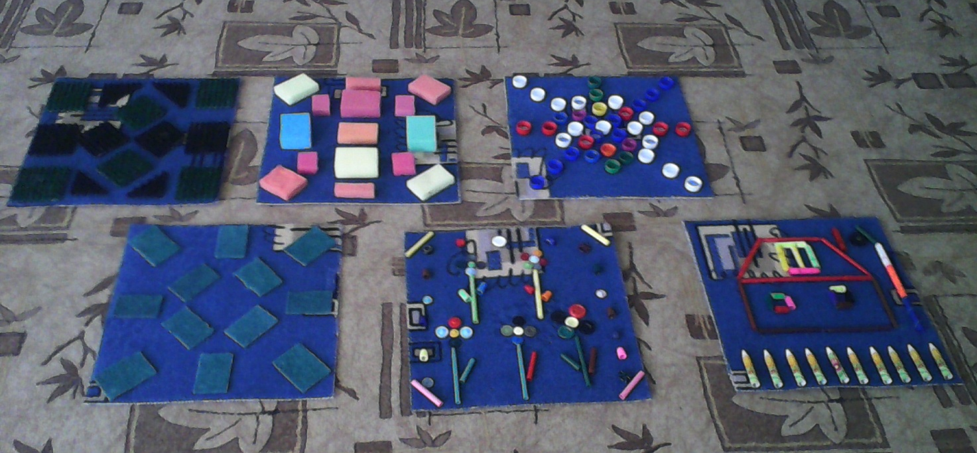

Уважаемые родители мы хотим представить вашему вниманию один из способов формирования (основ) здорового образа жизни детей дошкольного возраста - использование массажных ковриков и дорожек.
Упражнения с массажными ковриками и дорожками создают положительный настрой, повышают настроение, дают заряд бодрости и энергии.
Мы применяем массажные коврики и дорожки с целью:

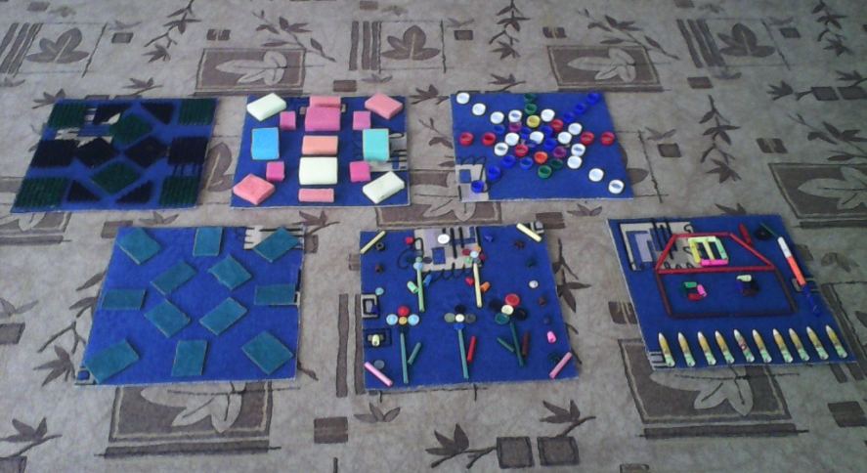
1. Закаливание организма.
2. Восполнение нехватки тактильных ощущений.
3. Профилактика и коррекция плоскостопия.
4. Развития чувства равновесия и координации движений.
5. Сохранение и укрепление здоровья детей, формирование привычки к здоровому образу жизни.
6. Представление каждому ребенку возможности радостно и содержательно прожить период дошкольного детства.
Невозможно представить себе жизнь ребенка в детском саду без веселых досугов и развлечений, шумных праздников и соревнований, интересных игр и увлекательных аттракционов. Одни развивают сообразительность, другие - смекалку, третьи - воображение и творчество, но объединяет их общее - воспитание у ребенка потребности в движении и эмоциональном восприятии жизни.

Для профилактики и в комплексном лечении плоскостопия массажные коврики подходят идеально. Сегодня дети очень редко ходят босиком по земле. Для предотвращения развития плоскостопия, поверхность по которой мы ходим босиком, должна быть неровной. Лучше всего - земля, песок или прибрежная галька. Применение массажных ковриков для профилактики плоскостопия даже лучше природных помощников.
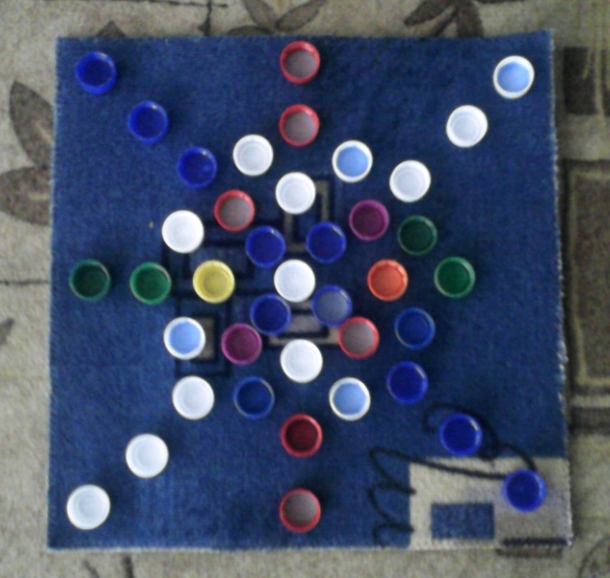
Наши массажные коврики имеют несколько видов рифленой поверхности, а, следовательно, отличаются степенью воздействия на стопы ребенка.
Они обеспечивают глубокий терапевтический эффект и незабываемое удовольствие малышам.

Великолепный массаж стоп и профилактика различных заболеваний и хорошее настроение.
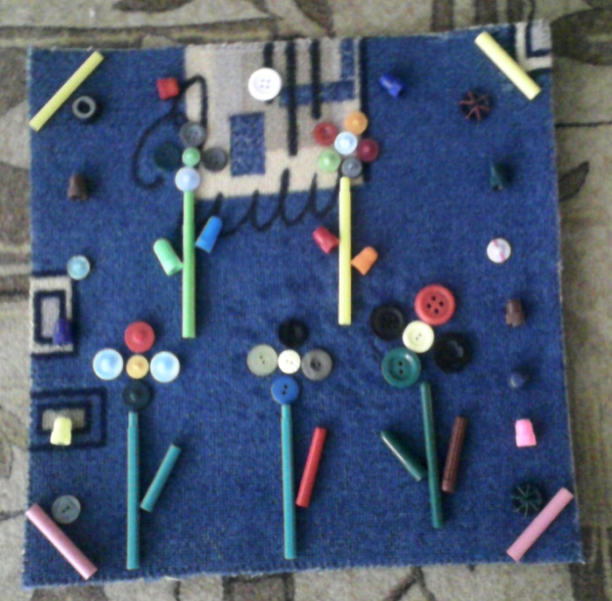

Массажный коврик – гениальное изобретение. Массируя стопу, мы оказываем оздоровляющее воздействие на внутренние органы. Именно по этому медики рекомендуют чаще ходить босиком.

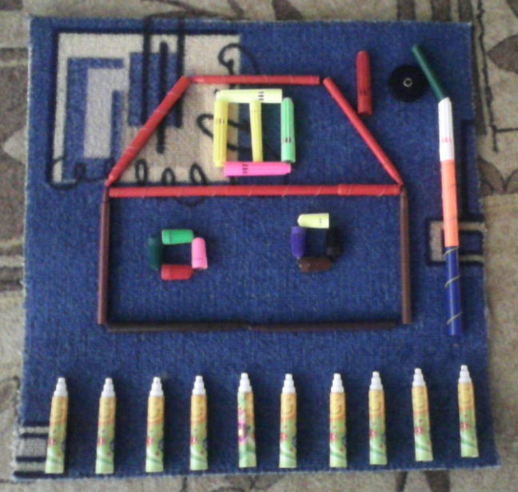

Массажный коврик чудесным образом имитирует морской берег.
Благодаря рифленой поверхности, коврик обеспечивает массаж стоп,
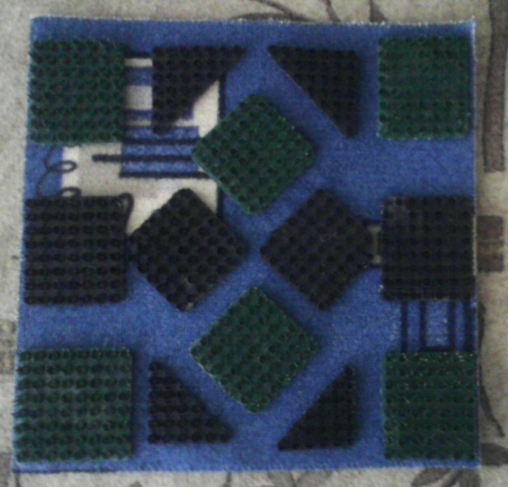
способствует укреплению голеностопного сустава, возникает приятное ощущение легкости.

Основные принципы использования массажных ковриков и дорожек:
• Оборудование используется во время гимнастики после сна и в самостоятельной двигательной деятельности с учетом индивидуальных возможностей детей и уровня их физической подготовки.
• Упражнения выполнять от простых к сложным, добавлять новые движения. Полезно использовать дыхательные упражнения на расслабления мышц.
• Развитие основных функций стоп; обучение правильной постановке стопы при ходьбе; повышение тонуса, улучшение кровообращения стоп; улучшение координации движений.
• С целью развития воображения, памяти и речи необходимо предлагать детям самим придумывать упражнения и игры с нестандартным оборудованием.
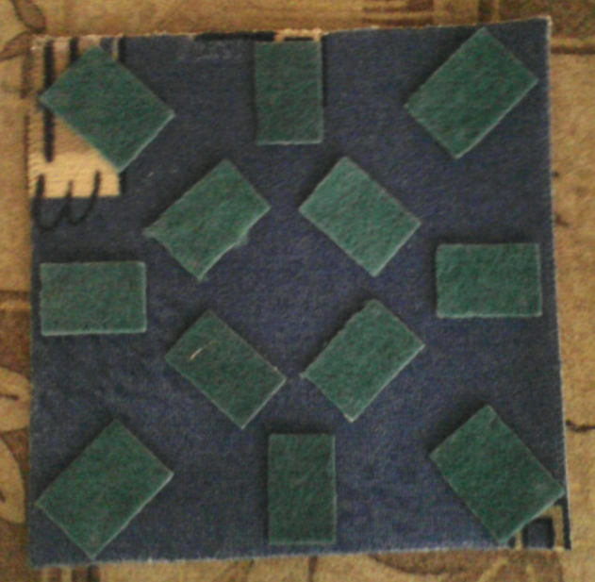

При ходьбе на ножку ребенка действуют разные раздражители - мягкие и жесткие, давая различные ощущения стопе. Упражнения с массажными ковриками и дорожками создают положительный настрой, повышают настроение, дают заряд бодрости и энергии.

